Aktuálne informácie Sociálnej poisťovne k pandemickej OČR
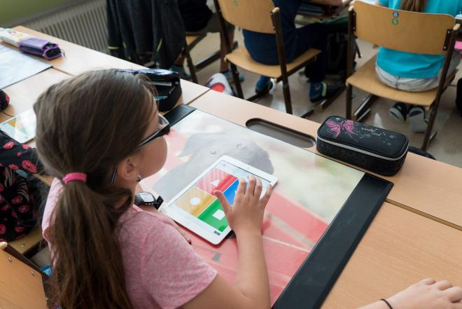Bratislava – 27. februára 2021 – Sociálna poisťovňa informuje kedy potvrdenie školy, že dieťa sa vzdeláva dištančne, na nárok na pandemickú OČR stačí a kedy nie?
Sociálna poisťovňa opätovne pripomína, že z dôvodu starostlivosti o dieťa vzniká nárok na dávku pandemické ošetrovné iba vtedy, ak je škola uzatvorená alebo má obmedzenú prevádzku na základe rozhodnutia príslušného orgánu a iba počas obdobia uvedenom v rozhodnutí príslušného orgánu o jej uzatvorení.
Sociálna poisťovňa sa v praxi stretla s prípadmi, keď sa rodičia domnievali, že im stačí potvrdenie zo školy o tom, že sa ich dieťa vzdeláva distančne. Pri dištančnom vzdelávaní však môžu nastať dve rôzne životné situácie – ak je škola otvorená bez obmedzení a rodič nedá dieťa do školy len z vlastnej obavy pred nákazou, potvrdenie o dištančnom vzdelávaní nestačí na priznanie nároku na pandemické ošetrovné. Rodičovi nárok na túto dávku nevznikne.
Potvrdenie o dištančnom vzdelávaní bude rodičovi stačiť len vtedy, ak je prevádzka školy obmedzená rozhodnutím príslušného orgánu. Napríklad ak niektoré školy zriaďovateľ svojim nariadením otvoril tak, že obmedzil rozsah prezenčnej výučby, tzn. niektorým žiakom z prevádzkových dôvodov neumožnil prezenčnú formu výučby. Týmto žiakom musí škola poskytnúť dištančnú formu vzdelávania, o čom vydá rodičovi žiaka potvrdenie. V takomto prípade pri obmedzenej prevádzke školy rozhodnutím príslušného orgánu rodičovi nárok na pandemickú OČR vznikne.
Príslušným orgánom, ktorý môže prevádzku školy uzavrieť alebo obmedziť, je buď minister školstva, zriaďovateľ, riaditeľ školy alebo hygienik.

